河北省行测组卷 8

第一部分 常识判断
1、古代“六艺 ”指“礼、乐、射、御、书、数 ”，其中的“御 ”是指：
A.骑马 B.杂技
C.驾车 D.防御
2、以下各项列举了我国常见气象灾害与其发生地区的对应关系，其中正确的一项是：
A.洪涝—西北地区 B.洪涝—东北地区
C.春旱—华南地区 D.伏旱—华北地区
3、空气中粒径小于 10 微米的颗粒物能通过呼吸进入人体肺部，特别是小于 2.5 微米的细粒子还会被吸收到人体血液和淋巴液中。我国空气质量报告中的“可吸入颗粒物 ”是指：
A.粒径小于 25 微米的颗粒物
B.粒径小于 10 微米的颗粒物
C.粒径小于 5 微米的颗粒物
4、通货膨胀一般指因货币供给大于货币实际需求而引起的一段时间内物价持续而普遍上涨的现象。通货膨胀的实质是：
A.社会总需求大于社会总供给 B.物价很快地上涨，使货币失去价值
C.货币供给量大于需求量 D.社会总需求小于社会总供给
5、国家预算调整是指经过批准的各级预算，在执行中因情况变化需要增加支出或减少收入，使总支出超过总收入或使原举借债务的数额增加的部分改变。县级以上地方各级政府预算的调整方案必须经过
( ) 的审查和批准。
A.本级人民代表大会 B.本级人民代表大会常务委员会
C.本级人民政府 D.本级人民政协
6、芯片是半导体元件产品的统称，又称为微电路、集成电路等，它是一个国家科技发展水平最真实也最前沿的体现。关于我国芯片技术现状，下列说法正确的是：
A.只要持续加大研发投入，我国就能在短时间内掌握芯片的核心技术
B. 目前我国的光芯片已全部实现国产，仅部分电芯片依赖进口。华为是核心电子元器件自主率最高的中国企业，当然，它也有大量的电子元器件需要进口
C.光刻机是生产大规模集成电路的核心设备，近年来我国在该领域取得一些技术突破，但仍未掌握制造高端光刻机的核心技术
D.我国现已掌握芯片的核心技术，只是目前仅限于军用，只要做好该项技术的军转民，我国民用芯片技术就能达到世界领先水平
7、在地球上某个特定地点，根据太阳的具体位置所确定的时刻，称为地方时。地球上每条经线均有自己的地方时。已知东经 150º是 8 月 2 日 23 时，则东经 60º 的地方时是：
A.8 月 2 日 20 时 B.8 月 2 日 17 时
C.8 月 3 日 2 时 D.8 月 3 日 5 时
8、耳塞海绵套一般是指套在耳塞上的用海绵做成的套子。关于耳塞海绵套的作用，下列表述不符合实际情况的是：
A.方便固定耳塞在耳朵中的位置 B.可以保护耳塞的清洁
C.起到削弱低音，提升高音的作用 D.有缓冲作用，可提高长时间配戴的舒适性
9、增强现实技术（AR）是一种实时地计算摄影机影像的位置及角度并加上相应图像的技术，这种技术的目标是在屏幕上把虚拟世界套在现实世界并进行互动。下列关于增强现实系统特点的描述，错误的是：
A.用虚拟的实物取代真实的世界 B.是真实世界和虚拟世界的信息集成
C.具有实时交互性 D.在三维尺度空间中增添定位虚拟物体
10、“人有悲欢离合，月有阴睛圆缺 ”，这里的圆缺就是指“月相变化 ”，即在地球上所看到的月球被日光照亮部分的不同形状。以下关于月相的描述中，错误的是：
A.上弦月一般出现在农历初七、初八，下弦月出现在农历二十二、二十三左右
B.月相和海洋的潮汐有关系，在满月的时候会引起大潮
C.阴历是按月亮的月相周期来安排的历法
D.朔日为农历初一，这一天月球被太阳照亮的那一半正好对着地球
11、天宝三年（744 年），杜甫在洛阳见到了李白，时李白43 岁，杜甫 32 岁。下面是模拟的二人对话：杜甫： “昔日无由得见贤兄，今日一见，幸甚！ ”
李白： “子美兄此言差矣。听闻尊府前些日修饬一番， 自当是华彩焕然，不知能否一临？ ”
杜甫： “兄长过谦了。如能驾临，寒舍自是蓬荜生辉！ ”
以上对话中，用语不当的一项是：
A.贤兄 B.子美兄
C.尊府 D.寒舍
12、宏观调控是国家综合运用各种手段对国民经济进行的一种调节控制。国家宏观调控分为经济手段、法律手段和行政手段。下列选项中，不属于经济手段的是：
A.央行上调存款准备金率 B.全国各地发布最低工资标准
C.政府下令关停整改严重污染企业 D.国家实施个人所得税专项附加扣除
13、消除贫困、改善民生、逐步实现（ ），是社会主义的本质要求，是我们党的重要使命。
A.共同富裕 B.同步富裕
C.同时富裕 D.全体富裕
14、下列各省份及其对应的广告宣传语中，最不恰当的是：
A.广东：看漓江碧水，听春天故事 B.海南：享南国椰风，望江东新区
C.山西：魅力山西，晋善晋美 D.河南：华夏之源，天下之中
15、下列选项释义错误的是：
A.霆——暴雷 B.霏——雨，雪，烟云等很繁盛的样子
C.霭——狂风大作的样子 D.霁——雨（雪）停止后天气很快转晴
16、王羲之在《兰亭集序》里说： “永和九年，岁在癸丑，暮春之初，会于会稽山阴之兰亭 ”，其中， “暮春之初 ”是指农历：
A.二月中旬 B.二月下旬
C.三月上旬 D.三月中旬
17、①某运动服装广告里，一位运动员身披五星红旗，站在领奖台上；②某白酒广告出现未成年人说“请勿贪杯 ”后饮酒的情形；③某感冒药广告提到该药品对感冒的治愈高达百分之九十；④某牛奶广告出现描述自己产品是“冠军选择，最佳品质 ”的广告词。①~④中，违反了我国广告法规定的有：
A.①② B.③④
C.②③④ D.①②③④
18、下列关于足球的常识，表述错误的是：
A.一般认为，现代足球始于英国
B.比赛中，球队不可使用换人补足因被罚红牌而产生的缺员
C.曼联、拜仁、皇家马德里以及尤文图斯分别是英格兰、德国、西班牙及意大利著名的足球俱乐部D.2014 年的巴西男足世界杯，是南美洲国家首次举办男足世界杯比赛
19、下列自然现象，解释正确的是：
A.冬天热汤冒白气，是汽化现象
B.樟脑丸会越来越小，是蒸发现象
C.洗澡时卫生间镜子会有一层小水珠，是液化现象
D.报废电灯泡取下就变黑了，是腐蚀引起的
20、关于北斗导航系统，下列说法错误的是：
A.是中国自行研制的全球卫星导航系统
B.北斗系统的卫星都是静止轨道卫星
C.可实施高精度授时的功能
D.能够实现汉字的短报文通信
解题技巧：过于绝对的表述一般是错误的。B 项中“都是 ”表述过于绝对，如确实不能确定

第二部分 言语理解与表达
21.没有精神内核的娱乐，即便一时热闹，________流于空虚。网民需要文化产品、需要轻松娱乐，但
不需要无下限、无道德的“秀 ”。应该肯定的是，依法净网，不只是约谈平台、关停账号，而是持续发力、 _________治理。
依次填入划横线部分最恰当的一项是：
A.最终 固定化 B.难免 长效化
C.终归 常态化 D.终将 平常化
故
22.文旅地产从字面上是“文化+旅游+地产 ”，但其本质和核心是“文旅 ”而非“地产 ”。文旅领域________，
如何通过差异化战略来获取竞争优势，如何达到旅游和地产的平衡，是开发商们需持续思考的问题。
填入划横线部分最恰当的一项是：
A.百花齐放 B.如火如荼
C.群雄逐鹿 D.齐头并进
故
23.选互联网新技术新应用对文化产业进行全方位、全角度、全产业链的改造，释放数字化对文化产品发展的放大、叠加和倍增作用，推动互联网、移动网与文化之间形成_________的新形态。
填入划横线处最恰当的一项是：
A.唇齿相依 B.休戚与共
C.同舟共济 D.水乳交融
故
24.如果初创企业一味盲目地追求产品开发和获取早期客户的速度，而忽略了产品质量的话，到时往往会________，虽然表面看来产品是出来了，但是支撑产品的代码或硬件可能会变得难以维护和扩展，就算公
司短期内看上去获得了成功，但产品里面的技术债务却积少成多，隐患也随之倍增，到时可能就会_______。
依次填入划横线部分最恰当的一项是：
A.过犹不及 功亏一篑 B.事与愿违 积重难返
C.欲速不达 作茧自缚 D.得不偿失 于事无补
故
25.面对异质文化间的交流，特别是走出国门的艺术展示，我们常会想当然地选择_________受众，在艺
术观念与表现样式上有意融合甚至直接“迎合 ”，而这样做的结果往往得不到理想的效果。艺术风格的坚持、纯化与适度包容，更有利于我们向世界更好地展现中国艺术的精华，同时接收当地受众的文化________。
依次填入划横线部分最恰当的一项是：
A.尊重 评论 B.迁就 反馈
C.考虑 主张 D.顾及 观念
故
26.马达加斯加这个被世界遗忘了很多年的孤岛， 由于动画电影《马达加斯加》而意外走红，其实绝大部分人都没去过马达加斯加，只能从一些________中构建自己心目中的那个世外桃源，和真实的马达加斯加往往_______。
依次填入划横线部分最恰当的一项是：
A.道听途说 背道而驰 B.只言片语 相去甚远
C.细枝末节 大相径庭 D.遗文逸事 截然不同
故
27.近年来，很多旅游演出的剧院和舞台充满新意和活力：舞台可搭在水面或山腰；座位席可移动、可旋转；观演方式有站着看的，还有走着看的……中国旅游演出舞台技术________，不断探索突破“老套路 ”，走出新模式。一个个新创意、新技术将舞台变得美不胜收，_________地丰富游客的体验，让文化变得可以亲近和触摸。
依次填入划横线部分最恰当的一项是：
A. 日新月异 身临其境 B.纷至沓来 千方百计
C.独树一帜 设身处地 D.突飞猛进 想方设法
故
28.“路见危难，伸出援手 ” 日益稀缺，公众又普遍缺乏急救知识的现实语境下，________质疑救人者
的专业能力及救人方式，既会挫伤救人者的积极性，也会让其他人因为救人之外的风险而_________。相比于救治的精确性，保护好人环境的缺失，才是亟待解决的问题。
依次填入画横线部分最恰当的一项是：
A.屡屡 噤若寒蝉 B.无理 畏首畏尾
C.随意 投鼠忌器 D.反复 谈虎色变
故
29.胰岛素是由胰岛分泌的一种激素，功能是促进细胞_________葡萄糖。如果胰岛细胞受到损害，不
能分泌足量胰岛素，那么人体血糖含量就会升高。多余的血糖会进入尿中，这就是糖尿病。糖尿病是一种对人体危害很大的慢性病，对于糖尿病患者来说，注射胰岛素显然是最_________的疗法。
依次填入画横线部分最恰当的一项是：
A.合成 直接 B.消耗 主流
C.转化 简单 D.分解 有效
故
30.随着改革的深入 ，军工企业逐步建立起适应市场经济的现代企业制度 。但军工集团改制并不_________。一方面，从事生产经营的军工企业基本完成了公司制改造，成立了股份制公司；另一方面，多数军工院所依然在事业单位体制内，独立于市场经济之外。产研_________一定程度导致了科研成果市场化程度低、技术成果社会转换利用率不高的问题。
依次填入划横线部分最恰当的一项是：
A.彻底 分离 B.系统 互促
C.完善 共建 D.全面 脱节
故
31.20 多年过去，原始创新，集成创新，引进消化吸收再创新，中国迅速缩短了同发达国家在信息领域的差距，成为了拥有国民最多的网络大国，一大批颇具竞争力的网信企业__________,一大批市场需求旺盛的新应用_________，引领着经济的转型升级，也倒逼着治理体系体制机制的改革创新。
依次填入画横线部分最恰当的一项是：
A.如鱼得水 屡见不鲜 B.异军突起 层出不穷
C.崭露头角 比比皆是 D.雨后春笋 数不胜数
故
32.在产品广告和自媒体营销号中，我们经常看到对“ 防癌食品 ”“抗癌保健品 ”的_________。许多
营销文案还能列出一篇篇的科学文献，动不动就说“某著名大学发现 ”“某权威医学期刊证实 ”等，显得“很有科学依据 ”。其实，科学领域说的“致癌 ”和“ 防癌 ”，跟广大公众心中所想的“致癌 ”“ 防癌 ”
_________。
依次填入划横线部分最恰当的一项是：
A.鼓吹 相去甚远 B.宣传 毫不相干
C.炒作 南辕北辙 D.正名 判若云泥
故
33.互联网发展初期，传统媒体出于新闻传播和培育新渠道的目的_______网络媒体进行转载，“拿来主义 ”成为各大平台的“潜规则 ”，但过去一年来，这个定律似乎正在被打破。网络媒体迎来内容创业的风潮,付费社区、音频问答、在线课程等知识付费产品表现抢眼，互联网内容付费_______。
依次填入划横线部分最恰当的一项是：
A.支持 蔚然成风 B.允许 方兴未艾
C.默许 悄然兴起 D.同意 深入人心
故
34.即便是比较严肃的史学著作，在习惯了一种写作和思维路径后，也很难有别地的考察和分析视角。这样一来，人们读到的史书就难免_________，这在一定程度上使读者________。
依次填入划横线部分最恰当的一项是：
A.如出一辙 心不在焉 B.人云亦云 不求甚解
C.众口一词 味同嚼蜡 D.大同小异 兴味索然
故
35.当年刘邦入咸阳，“缓刑弛禁，以慰其望 ”，采取的是“有所不为 ”。后刘备入蜀，诸葛亮则“威之以法 ”“ 限之以爵 ”，采取的是“有所为 ”。“为 ”与“不为 ”_________，都深得人心，实现大治。原因就在于________：秦朝苛政，百姓苦不堪言，不为而治，顺应人民的意愿；而蜀中刘璋长期暗弱，豪强专权自恣，必须严刑峻法。
依次填入划横线处最恰当的一项是：
A.异曲同工 | 度德量力 | B.殊途同归 | 审时度势
C.背道而驰 | 实事求是 | D.见仁见智 | 量力而行
故
36.打动我们的，除了信中流淌的那些________而充满情怀的表达，还有写信这种方式。说它________，
是因它在社交媒介如此发达、信息传播如此迅捷的时代显得格外传统。说它_________是因它需要坐下来细
细体味、静静琢磨，一个字一个字地敲，走近人的心灵深处去对话交流。
依次填入划横线处最恰当的一项是：
A.真实 老旧 死板 B.真诚 老旧 死板
C.真实 古老 笨拙 D.真诚 古老 笨拙
故
37.①中晚唐时期藩镇割据，人们在动荡的社会中对现实不满，把兴仁除害的期盼________那些锄强扶弱、伸张正义的侠客身上。
填入横线处恰当的一项是：
A.寄于 寄予 赋予 B.寄于 寄予 给予
C.寄予 寄于 给予 D.寄予 寄于 赋予
故
38.________地看，春节节日内涵是在漫长时间浸润中形成的。作为传统农耕文明的_________，“年 ”
的最初含意指的是农业的时间标尺，一年就是谷物的一个生长周期。汉武帝时期制定《太初历》，将以十月为岁首改为孟春为岁首，正月初一过春节的习俗由此逐渐形成。在长达两千年的时间里，春节文化形成了以祭奠祖先、除旧布新、迎禧接福、祈求丰年为主要内容的礼俗和规制。所谓的“年味 ”，其实就蕴藏在这些过年的________感中。
依次填入划横线部分最恰当的一项是：
A.历史 结晶 仪式 B.简要 产物 神圣
C.客观 标识 喜悦 D.通俗 记载 礼仪
故
39.蔬菜车间可以根据不同植物的生长特点 ，有针对性地为它们_________生长元素 ，通过计算机
_________大棚内部的光照、温度、温度等、为蔬菜智能化输送各种营养物质，用 LED 光源为蔬菜提供光照......这些措施，有效_________了阴雨低温天气带来的生产障碍，保证了每棵蔬菜都能长势良好。
依次填入划横线部分最恰当的一项是：
A.配给 调节 缓解 B.供应 设置 消除
C.配置 控制 克服 D.供给 改变 去除
故
40.生活水平节节攀升，带来精神文化需求_________，旅游散心成为不少人的生活常态，_________成
为人们追求美好生活的生动注脚，文明旅游也日益成为共识，但文明不是喊出来的，而要体现在举手投足之中，折枝、攀爬、踩踏等行为屡禁不止，原因就是一些游客自以为_________忽视了对自身行为举止的约束。
依次填入划横线部分最恰当的一项是：
A.与日俱增 不负韶华 无足挂齿
B.水涨船高 不负春光 无伤大雅
C.水涨船高 不负光阴 无足轻重
D.与日俱增 不负日月 无关紧要
故
41.如今，写论文、投稿、出书，常有一个字数的下限要求。这固然有一定合理性，但另一方面，也是一种奇怪心理在作祟：仿佛字数多了才显得有学问，篇幅长了才能体现思考的深度，长篇大论才会把问题分析透彻。很多时候，文章字数的多少，并不能代表理论修养和学识储备。洋洋洒洒的长篇大论，如果缺乏独创性的理论贡献，只能算是文字的堆砌和知识的罗列。而许多有影响力的著作，就很短小精悍、简明扼要。《共产党宣言》仅仅一万多字，比现在一篇硕士生的论文字数都少。但这一万多字，却成为世界无产阶级的锐利思想武器。
最适合做这段文字标题的是：
A.莫以字数论长短
B.浓缩的往往是精华
C.文章贵在少而精、简而深
D.归纳和总结，写作的两大利器
故
42.“丝绸之路 ”是德国地理学家李希霍芬赋予汉代中国和中亚南部、西部以及印度之间以丝绸贸易为主的交通路线的名字。但随着学术研究的深入、考古发掘的进步，丝绸之路的含义越来越广，范围也越来越大。的确，丝绸之路早在汉代以前就存在于中西之间，也不仅仅局限于中国与中亚、南亚的交往，还包括西亚、地中海地区以及海上丝路所连接的朝鲜半岛、 日本、东南亚等地；贸易物品也不仅仅有丝绸，还有各种手工制品、植物、动物、美术品等。“丝绸之路 ”正如同延伸开来的丝绸一样，有的线路清晰，有的断断续续；有时又像一张大网，时时出现绚烂的织锦。
这段文字意在说明：
A.“丝绸之路 ”是东西方文明的交汇之路
B.考古新发现拓宽了“丝绸之路 ”的范围
C.“丝绸之路 ”密切了沿线国家的贸易往来
D.“丝绸之路 ”的含义和范围是不断变化的
故
43.“上海精神 ”将“互信 ”排在首位，充分体现了“和合 ”精神，这是因为不管是一个国家内部还是国与国之间，都是信任为先。《论语》 中，子贡向孔子问政，在“足食 ”“足兵 ”“ 民信 ”三者之间，如何做选择？孔子认为“信 ”是优先的价值选择，因为“ 民无信不立 ”。“互信 ”的观念，超越了国际上流行的一般国际关系理念，让“做好邻居 ”深入人心。上合组织多年来的发展也充分证明了这一点。从最开始对于边界问题的成功解决，到应对恐怖主义、分裂主义和极端主义威胁，再到当前强调求同存异、合作共赢，“互信 ”是基础。
这段文字主要介绍了：
A.“互信 ”对现今国际关系理念的超越
B.儒家思想对解决当前国际问题的启示
C.上合组织在国际舞台上发挥作用的基础
D.“上海精神 ”强调“互信 ”的背景和意义
故
44.人类阅读文化经历了几次重大转变。一次是从口传文化向印刷文化转变，这是传统文化向现代转变的重要节点。今天又有了另一个转变，从印刷文化向电子媒介文化的转变。比较来说，印刷文化孕育的是一种沉浸式阅读，其认知模式是深度注意力；而电子媒介催生了一种全新浏览式阅读，它所建构的是超
级注意力模式。浏览式阅读在不同对象间切换转移，无法忍耐阅读单一文本时的长时间单调。这有些像人们的美食体验，品尝美味佳肴之后，对粗茶淡饭便难以忍受。同理，习惯于浏览式“悦读 ”之后，对单一文本的长时间阅读便会感到乏味。
这段文字主要介绍了：
A.人类阅读文化发展的历史进程
B.印刷文化与电子媒介文化的区别
C.阅读文化直接影响认知模式的转变
D.文献载体变化会改变人们的阅读模式
故
45.研究者认为，巨量的基性溢流玄武岩喷发至地表、火山喷发造成的温室气体浓度急剧升高、全球性的酸雨气候等为全球性陆地风化作用增强提供了必要的条件。大陆风化作用将地表巨量的离子和营养盐输送至海洋，引发海水的富营养化和海洋酸化，进而导致海水缺氧、透光带降低等危及当时海洋中生命生存的环境系统，这一效应积累到海洋生命所能承受的阈值后，最终引发海洋生态系统的崩溃并造成二叠纪末生命在短时间内大量灭绝。
根据这段文字，以下说法正确的是：
A.火山爆发是二叠纪末生命灭绝的重要原因
B.海洋酸化的直接原因是温室气体浓度急剧升高
C.陆地风化作用的增强使得二叠纪末火山大规模爆发
D.海水富营养化带来的海洋缺氧直接导致海洋生物的灭绝
故
46.卫星在太空停留或移动需要推力。一般而言，卫星使用类似火箭的化学推进装置，但电推进器因效率更高而日益流行。然而， 目前的电力推进系统仍要使用推进剂，而卫星能携带的推进剂有限，因此卫星的待机时间会受限于携带的推进剂数量。而且为了抵消大气阻力，在距离地球表面几百公里范围内运行的卫星消耗的推进剂会更多。但现在，欧洲空间局（ESA）研制出了一款新型电推进系统，能从地球大气层顶部攫取空气分子，压缩这些分子让其变成等离子体，施加电场可为等离子体流加速，从而为卫星提供推力，这就使卫星能在地球周围的极低海拔轨道上运行很长时间。
根据这段文字，下列说法正确的是：
A.化学推进装置因效率低而很少使用
B.卫星一般利用等离子体流进行减速
C.推进剂的数量决定了卫星的使用寿命
D.ESA 新型电推进系统减少了对推进剂的依赖
故
47.田野是儿童心灵向往的世界，是符合其天性生长的土壤。在早期的学习与生长中，儿意拥有自己的“ 内部教师 ”。从生物发生律看，儿童的生活是对远古祖先生活活动的浓缩与再现。远古祖先的早期生活是对自然环境与生物秩序的认识， 由此发明出一套合乎人类社会的知识价值体系。幼儿重演这个阶段，意味着他们也要经历认识自然世界这个阶段，在此基础上探究和重构人类世界的自然法则与内部秩序。
这段文字意在说明：
A.童年是对人类认知历程的再现
B.田野生活符合儿童的成长天性
C.幼儿在成长过程中需要自主学习
D.儿童的世界是与自然相通的世界
D 项，“与自然相通的世界 ”，文段强调幼儿成长中与田野的紧密联系，“ 自然 ”概念范围扩大，排除。故
48.火箭是人类进入太空的最主要方式。为了探索和利用更深远的宇宙，世界航天强国纷纷启动重型运载火箭研制计划。中国航天人也加紧研制自己的重型运载火箭。重型火箭的运载能力将在现有的长征五号大型运载火箭基础上大幅提升，主要瞄准深空探测，月球转移轨道运载能力可达 50 吨，这样就可以满足未来建立月球基地，载人登月等方面的需求，并为我国火星探测和其他深空探测提供强大的运载平台。
这段文字主要介绍的是：
A.火箭运输系统将迎来技术革新
B.国际航天技术研究进入新阶段
C.我国重型运载火箭的研制将为深空探测提供支撑
D.各国大力研制重型运载火箭旨在搭建深空探测平台
故
49.科学研究起源于哲学，而哲学研究所建立的逻辑化正是科学方法的一个关键内容。在使用哲学的逻
辑化开展科学研究的过程中，定量化是必不可少的。没有定量化，就无法通过归纳建立模型，也无法通过对模型的演绎做出预言，并被进一步的观测或者实验检验。数学研究所建立的各种计算方法和工具，使得科学研究和现在一般意义上的哲学研究分道扬镳，而科学研究的定量化又使得科学研究的成果能够得到实际应用，这是科学和哲学彻底分离的最显著标志。
这段文字意在强调：
A.科学与哲学的渊源及区别
B.定量化在科学研究中的意义
C.开展科学研究的基本方法
D.哲学和数学对科学研究的贡献
故
50.中国接入国际互联网以来，互联网信息技术得到迅猛发展。在网络技术、移动芯片、智能终端、云计算、大数据、卫星导航等多个领域实现了重大突破，取得了一些显著的成就。网络技术自主创新能力显著增强，智能终端制造业加快赶超，不断培育新技术新应用形成新业态。但应该看到，与世界先进水平相比，我们还存在一定差距， 目前世界局势波诡云谲，中国必须掌握核心技术，在新时代才能避免受制于人，掌握我国互联网发展的主动权。
这段文字意在说明：
A.核心技术突破才是一个国家科技实力的彰显
B.我们与世界先进水平之间依然存在一定差距
C.互联网发展的主动权应掌握在我们自己手里
D.新时代更需突破互联网核心技术这个“命门 ”
故
51.①人文关怀，真的是一所大学最可爱的地方。
⑤虽然无形，却充盈各处，虽然柔软，却无比坚韧。
⑥舆论场里热议的“清华温度 ”恰恰说明了今天人们对于“大学之道在明明德 ”的向往与共识。
以上句子，排序正确的一项是：
A.②⑤⑥③①④ B.①⑤④⑥③②
C.③②⑥④⑤① D.⑥②①③⑤④
故
52.将下面 5 个句子重新排列，语序正确的是：
⑤夜幕降临，人们准备入睡的时候，蝉儿们开始忙碌起来了。
A.①②④③⑤ B.⑤①④③②
C.④②⑤③① D.③①④②⑤
故
53.在时空关系上，摄影和舞蹈是两种截然不同的艺术表现形式。舞蹈中的舞者并非如摄影作品中所呈现的那样，在空间中摆出某个单一、特定的造型。_________________。舞者根据舞蹈情节及个人情绪从空间中的一个位置运动到另一个位置，而摄影能够记录的只是舞者舞动的精彩瞬间，但这个瞬间只是舞蹈在时空中的一个切片。舞蹈如同音乐一般，本身是一个绵延的过程，这就如同欣赏一部交响乐一样，听众欣赏的是完整的旋律，而非其中的某个音符。
填入横线上最恰当的一句是：
A.而是全情投入到对舞蹈情感的诠释之中
B.而是处于一种不断运动的舞蹈过程之中
C.而是随音乐的律动做出特定舞蹈动作
D.而是在动与静的交替中传达舞蹈的神韵
故
54.为了抵抗气候变化带来的环境失控，我们需要在本世纪中叶到来之前解决碳排放的问题，这意味着必须早日放弃肮脏的化石燃料。核裂变技术昂贵且饱受争议，核聚变技术则仍是一个遥远的梦想，可再生能源在过去 10 年内实现了跨越式的发展，但尚且无法满足人类所有的电力需求。到 2050 年，我们真的可以完全利用风能、太阳能等清洁能源发电吗？
以下说法不符合文意的是：
A.风能、太阳能是可再生能源
B.碳排放是造成气候变化的主要原因
C.化石燃料不是清洁能源
D.核技术是人类的终极梦想
排除；D 项，对应文段“核裂变技术昂贵且饱受争议，核聚变技术则仍是一个遥远的梦想 ”，遥远的梦想不等于终极梦想，表述错误。本题为选非题，故
55.近年来，新崛起的中西部城市武汉、郑州、成都、西安等都加入到“新一线 ”城市的争夺中。在信息鸿沟被逐渐“抹平 ”，高铁也拉近了城市间距离时，准一线和二线城市看到了“换道超车 ”的机会，而人才是其间的关键。从武汉 2017 年初提出“百万人才留汉计划 ”，到成都发布“人才新政 12 条 ”等，都足见揽人心切。眼下中国城市间发展的差距越拉越大，人才在中国经济版图上的分布呈现出马太效应，一旦错失，未来 10 年很难再有翻盘的机会。而中国经济经历了40 年高速发展，如今到达了一个拐点——人口红利正在消失，老龄化问题严重， 已在向高质量发展转变，粗放式的发展已难以为继。这样，人才与创新成为经济发展的重要驱动力，抢人才大战实质是中国经济转型升级的紧迫性和内驱力所致 。 因此，
_________________。
填入文中横线处最恰当的一项是 :
A.这将重新塑造中国未来的经济版图
B.人才是城市未来发展的引擎
C.要抓紧实施人才计划
D.人力资本比物质资源更加重要
故
56.以下这段话本是以上文章中的一部分起应该位于：
但若仔细思量，网络和网络语言真不能为这扼杀青年语言能力的大祸背锅。网络语言从来没有完备的界定。从新华网上的新闻与领导讲话，到微博上面红耳赤的唇枪舌剑，再到微信公众号里的鸡汤、鸡血，它们都是活跃在网络空间里的语言信息。即便聚焦到微博微信，平台上也是从庄雅到低俗无一不包的语言生活大杂院。
A.①与②之间 B.②与③之间
C.③与④之间 D.④与⑤之间
故
57.填入第②段中划横线部分最恰当的一项是：
A.人声鼎沸 参差不齐 B.熙熙攘攘 泥沙俱下
C.热闹非凡 破绽百出 D.众说纷纭 人云亦云
故
58.作者举出《经典咏流传》与《中华新韵》的例子， 目的在于：
A.说明现代人应该从传统语言中汲取精华
B.阐述经典语言在网络时代同样焕发生机
C.说明中国传统语言具有恒久魅力的原因
D.阐述经典文化元素在每个时代都会流行
D 项，对应后文内容，且文段明确指出是“模因理论 ”告诉我们的，而非前文的例子论证的观点，排除。故
59.根据以上文章，下列表述中不准确的一项是：
A.四分之三以上的受访者感觉自身语言贫乏
B.唐诗宋词形成于当时文人的语言生活之中
C.作者并不赞同社会语言能力已经发生退化
D.作者认为语言生活是无法通过规划获得的
本题为选非题，故
60.下列各项中，最适合作为上文标题的是：
A.拿什么拯救我们的语言
B.让网络激发语言热情
C.语言规划学的现实意义
D.值得深思的调查结果
故

第三部分 数量关系
61.某次田径运动会中，选手参加各单项比赛计入所在团体总分的规则为：一等奖得9 分，二等奖得 5分，三等奖得 2 分。 甲队共有 10 位选手参赛，均获奖。现知甲队最后总分为 61 分， 问该队最多有几位选手获得一等奖?
A.3 B.4
C.5 D.6
62.一家早餐店只出售粥、馒头和包子。粥有三种：大米粥、小米粥和绿豆粥，每份 1 元；馒头有两种：红糖馒头和牛奶馒头，每个 2 元；包子只有一种三鲜大肉包，每个 3 元。陈某在这家店吃早餐，花了4 元钱，假设陈某点的早餐不重样， 问他吃到包子的概率是多少？
A.30% B.35%
C.40% D.45%
63.一项工程按计划将用 20 天完成，为提高效率，从第三天开始，每天都比前一天多完成 1 倍，则完成这个工程至少需要的时间是：
A.5 天 B.8 天
C.7 天 D.6 天
64.一位学生在距离热气球 100 米处观看它起飞。在热气球起飞后，学生注意到热气球顶部从他的仰角30 °上升到45 ° , 再从45 °上升到60 ° 的位置分别用了 11秒和 17 秒。则前后两段时间热气球平均上升速度的比值约为：
A.0.89 B.0.91
C.1.12 D.1.10
65.小林在距家 1.5 公里的工厂上班。一天，小林出发 10 分钟后，小林的父亲老林发现小林的手机没带，立即追出去，并在距离工厂 500 米的地方追上了他。如果老林追赶的速度比小林快6 公里/小时，那么，下列关于小林速度x，求值所列方程正确的是：
A.-= B.  - = 10
C. 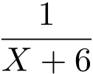 - = D.-= 10
66.小王在商店消费了 90 元， 口袋里只有 1 张 50 元、4 张 20 元、8 张 10 元的钞票，他共有几种付款方式，可以使店家不用找零钱？
A.5 B.6
C.7 D.8
67.调酒师调配鸡尾酒，先在调酒杯中倒入 120 毫升柠檬汁，再用伏特加补满，摇匀后倒出 80 毫升混合液备用，再往杯中加满番茄汁并摇匀，一杯鸡尾酒就调好了。若此时鸡尾酒中伏特加的比例是 24%，问调酒杯的容量是多少毫升？
A.160 B.180
C.200 D.220
68.某企业员工编号为 6 位自然数，其中前两位代表入职年份的最后两位数，第 3 位代表所属部门，后3 位代表员工当年在部门中的入职顺序。2018 年入职的员工小张发现，自己的员工编号能同时被 5、9 和 101整除。问当年他所在的部门最少可能有多少人入职？
A.不到 250 人 B.250～499 人之间
C.500～749 人之间 D.超过 749 人
69.小明有 2 盆兰花和 3 盆杜鹃，小明打算随机拿出 2 盆送给小红，则至少有 1 盆兰花的概率是：
A. 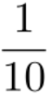 B. 
C. 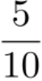 D. 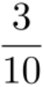
70.某高校本年度毕业学生 3060 名，比上年度增长 2%。其中本科生毕业数量比上年度减少 2%，而研究生数量比上年度增加 10%，那么，这所高校本年度本科生毕业数量是：
A.1900 B.1990
C.1930 D.1960
71.某物业公司规定，小区大门每 2 天清洁一次，消防设施每 3 天检查一次，绿化植物每 5 天养护一次，如果上述 3 项工作刚好都在本周四完成了，那么下一次 3 项工作刚好同一天完成是在（ ）。
A.星期一 B.星期二
C.星期六 D.星期日
72.某工厂生产甲和乙两种产品。已知生产 1 件甲产品可获利 1000 元,消耗 a 和 b 材料分别为 2 千克、 3 千克；生产 1 件乙产品可获利 1700 元,消耗 a 和 b 材料分别为 5 千克、4 千克。若有 a 和b 材料分别为 200千克、240 千克,则生产甲、乙两种产品能取得的最大利润是：
A.85200 元 B.85900 元
C.86278 元 D.86600 元
73.市电视台向 150 位观众调查前一天晚上甲、乙两个频道的收视情况，其中 108 人看过甲频道，36 人看过乙频道，23 人既看过甲频道又看过乙频道，则受调査观众中在前一天晚上两个频道均未看过的人数是：
A.17 B.22
C.29 D.38
74.甲、乙两人同时从同一地点出发沿同一环形跑道进行健身锻炼，甲跑步，乙走路。若甲追上乙所需时间是两人相向而行相遇所需时间的 3 倍，则甲、乙的速度之比是：
A.3 ︰ 1 B.5 ︰ 2
C.3 ︰ 2 D.2 ︰ 1
75.某景区门票夏季打 7 折、冬季打 3 折，对 8 岁及以下儿童免门票，车 20 元人次，游乐设施 10 元人次。小朱去年夏季和冬季都带 4 岁的儿子去该景区 1 次，每次都陪孩子坐车 1 次、让孩子玩游乐设施 1 次。若他们两人夏季在该景区的游玩费用比冬季多 50％ ，则该景区门票的全价是：
A.100 元 B.90 元
C.80 元 D.60 元

第四部分 判断推理

一、图形推理。
76.把下面的六个图形分为两类，使每一类图形都有各自的共同特征或规律，分类正确的一项是：
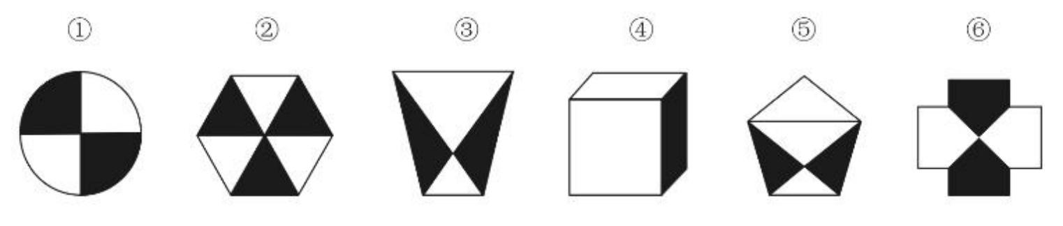
A.①②③ , ④⑤⑥
B.①②⑥ , ③④⑤
C.①④⑥ , ②③⑤
D.①③④ , ②⑤⑥
77.把下面的六个图形分为两类，使每一类图形都有各自的共同特征或规律，分类正确的一项是：
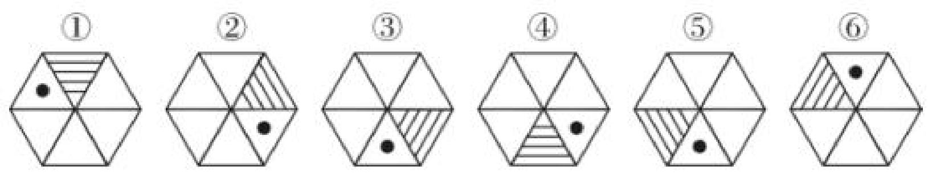
A.①④⑤ , ②③⑥
B.①②⑤ , ③④⑥
C.①④⑥ , ②③⑤
D.①③④ , ②⑤⑥
78.左边给定的是正方体的外表面展开图，下面哪一项能由它折叠而成？
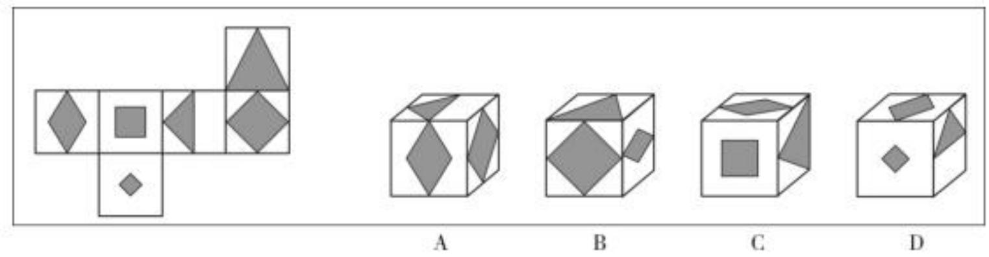
79.把下面的六个图形分为两类，使每一类图形都有各自的共同特征或规律，分类正确的一项是：
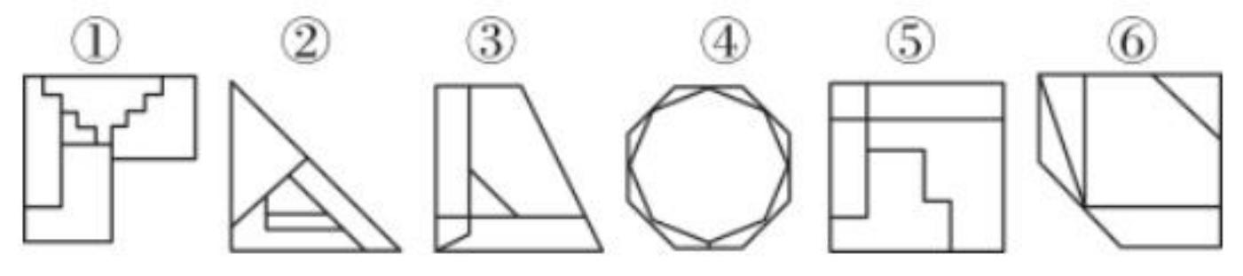
A.①③④ , ②⑤⑥ B.①②⑥ , ③④⑤ C.①③⑤ , ②④⑥ D.①④⑥ , ②③⑤
80.从所给的选项中，选择最合适的一个填入问号处，使之呈现一定的规律性：
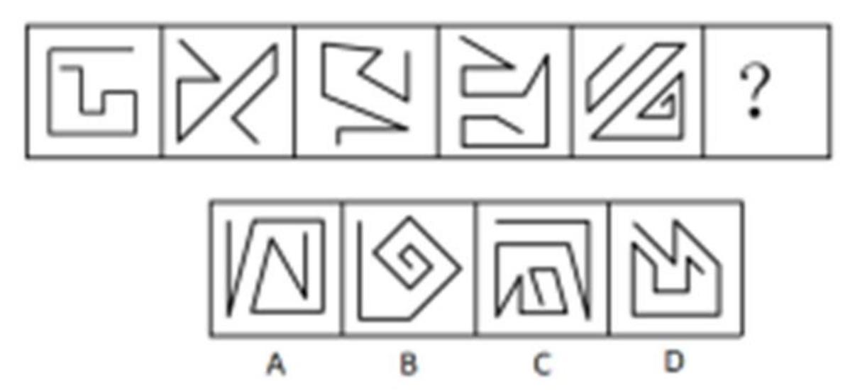

二、定义判断。
81.求医行为，是指人们在感到躯体不适或产生病感时寻求医疗帮助的行为。根据求医的决定是由谁做出的，可以分为主动求医、被动求医和强制求医。主动求医是指当个体产生不适感或病感时， 自觉做出决定。被动求医指的是由病人的家属或他人做出求医的决定，病人配合就医。强制求医是指本人不愿求医，但因疾病对本人或社会人群健康构成危害而强行要求其就医。
根据上述定义，以下属于被动求医的是
A.老张的体检报告显示他有轻度脂肪肝，建议可进一步检查和治疗，老张拿到报告后很紧张，赶紧到医院去挂号
B.小张牙疼好几天了，一直没有去医院治疗，直到牙疼引发面部肿胀，连张口吃饭都困难了，才不得不去牙科诊治
C.刘阿姨最近无缘由地开始说自己没有用了，干脆死了更好，她不愿去医院看病，她的丈夫和儿女苦劝无果，只好硬带她去医院就诊
D.中学生小梅放学回家，跟妈妈说今天拉肚子，上了五次厕所，除此之外没有别的不舒服，用不用去医院？妈妈决定带她去医院挂号
故
82.同病异治是指中医对相同疾病采取不同的治法，达到治病求本的治疗效果；异病同治是指不同的疾病在发展过程中出现性质相同的症状，因而可以采用同样的中医治疗方法。根据上述定义，下列属于异病同治的是：
A.久痢脱肛和胃下垂，均为中气下陷之证，可用升提中气之法治疗
B.外感风热，内有蕴热的表里俱实之证，宜解表和攻里之药同时并用
C.麻疹初期疹未出透，治疗宜宣肺透疹；中期肺热明显，治疗宜清热解毒
D.风热感冒宜用辛凉解表法治疗，风寒感冒宜用辛温解表法治疗
故
83.狭义的同行评议，指作者投稿以后，由刊物主编或纳稿编辑邀请具有专业知识或造诣的学者，评议论文的学术和文字质量，提出意见和作出判定，主编按评议的结果决定是否适合在本刊发表。
根据上述定义，以下属于狭义的同行评议的是
A.张教授在学术杂志上发表了一篇研究论文，不久后很多同领域的学者发来意见，对该研究的质量提出质疑
B.研究生小李提交毕业论文后，学术委员会邀请国内相关专业的教授对该论文的学术水平进行评估
C.李医生提出一个新的手术思路，某期刊编辑将他的投稿论文发给多位外科专家，专家们认为很有创新性
D.张先生将自我保健心得撰文投稿到某心理健康杂志，编辑认为该文不属于心理领城，不宜在本刊发表
故
84.公平世界谬误是指人们倾向于认为我们生活的世界是公平的，一个人获得成就，是因为他肯定做对了什么，所以这份成就是他应得的；一个人遭遇不幸，他自己也有责任，甚至是咎由自取。根据上述定义，下列没有反映公平世界谬误的是：
A.一分耕耘，一分收获 B.谋事在人，成事在天
C.可怜之人必有可恨之处 D.天网恢恢，疏而不漏
本题为选非题，故
85.职业锚指当一个人不得不做出选择时，无论如何都不会放弃的职业中的那种至关重要的东西或价值观。技术职能型职业锚是指个体的整个职业发展，都围绕着他所擅长的一套特别的技术能力或特定的职业工作而发展。
根据上述定义，以下哪项符合技术职能型职业锚？
A.小李获得计算机专业硕士学位后就职于一家游戏软件公司，做了一名软件工程师，因经常加班身体透支严重，索性辞职开了一家花店
B.王大夫是一名神经外科专家，因其专业技能精湛，在业内享有较高声誉，被推选为院长，全职负责全院的行政管理工作
C.小丽是一名专职演员，在多部电影中都有不错表现，但随着年龄增长遭遇事业瓶颈，遂决定息影，赴国外学习工商管理
D.小张在厨师学校毕业之后，先是受雇于一家小型餐厅，开始时不受重用，后来潜心钻研新菜品大获赞誉，被猎头挖至五星级酒店，担任餐厅主厨
故
86.诉前财产保全是指利害关系人因情况紧急，若不立即申请财产保全将会使其合法权益受到难以弥补的损害，起诉前向人民法院申请， 由人民法院采取的一种财产保全措施。根据上述定义，下列不属于诉前财产保全的是：
A.工厂甲向信用社乙贷款 500 万元， 甲无法按期归还，乙随即起诉，审理期间得知甲已将设备转卖，遂请求法院查封甲正在出售的大楼
B.甲与乙签订购销合同， 甲给乙 200 万元预付款后，发现乙有欺诈行为，无力履行合同，遂请求人民法院冻结 200 万元预付款
C.银行甲与公司乙签订协议，甲向乙提供 5000 万元贷款，分 3 期还清，第一笔到期时乙无力归还，甲向法院申请查封乙的财产
D.甲欠乙 10 万元，乙多次找甲还钱未果，得知甲有一辆轿车、乙向法院申请将甲的轿车予以查封，再将甲告上法庭
本题为选非题，故
87.纯粹接触效应也被称之为只看效应，是指个体接触一个刺激的次数越频繁，对该刺激就越喜欢的现象。纯粹接触效应是影响个体和社会偏好的一种非常简单但却是非常重要的方式。
根据上述定义，以下符合纯粹接触效应的是
A.小秦喜欢穿颜色鲜艳的衣服，张教授上课时常能注意到她。硕士研究生面试时，在条件类似的几个学生中，张教授最终选择了小秦
B.小柯想给妈妈买一份营养品，面对琳琅满目的营养品，他选择了在电视上看到的那个以品质安全著称的品牌
C.小芳经人介绍认识了高大帅气的小李，一见钟情，随着两人交往逐渐深入，小芳对小李越来越喜欢
D.小霞看到自己喜欢的明星穿着某品牌的衣服，作为“铁杆粉丝 ”，她对这个品牌也越来越喜欢
故
88.沟通网络是信息沟通的结构形式，常见的沟通网络有四种形式：在轮式网络中，一个下级同时与多个主管联系，但主管之间没有沟通的情形。在 Y 式网络中，第二级有两个上级与之联系，第三级与一个或更多下级发生联系。在环式网络中，每个成员仅与相邻者联系，而不能与更远的成员进行沟通。在全通道式网络中，所有成员间充分进行沟通，所有成员的地位是平等的，无核心人物。根据上述定义，下列图形反映了轮式网络特点的是：
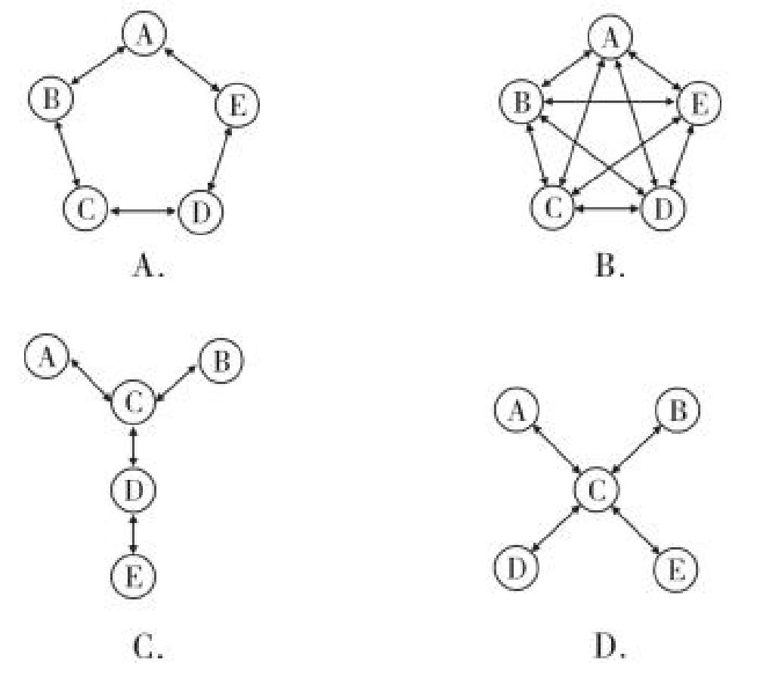
故
89.在群体中，“搭便车 ”指的是个体在没有做任何事情的情况下，还从群体其他成员那里获益的现象。吸管效应指的是当个体发现群体有些成员享受“搭便车 ”的时候，个体就会减少努力的现象，即个体宁愿降低努力程度，同时承受回报降低的后果，也不愿意成为“吸管 ”被别人“搭便车 ”。
根据上述定义，以下属于吸管效应的是
A.小张爱干净，经常主动打扫宿舍卫生。不久后，他发现其他室友都不再打扫宿舍卫生。此后，即使觉得宿舍卫生状况令他不舒服，他也不再打扫了
B.小刘所在公司以团队方式完成任务，完成任务后全体团队成员都会受到同等的奖励。小刘觉得即使再努力也不会得到更多奖励，所以工作不那么努力
C.团队比赛规则规定，团体最后一名的成绩就是团体的成绩，小方发现自己所在团队中有一名成员完
成任务很慢，觉得自己的团队肯定赢不了，于是不再全力以赴
D.小江是学生会宣传部成员，学生会组织全校学术论坛时，宣传部负责海报和画册设计，小江并不积极，他知道最后这些成果都会署名“学生会 ”，没有个人署名
故
90.校园欺凌是指在幼儿园、中小学及其合理辐射区域内发生的教师或者学生针对学生的持续性的心理性或者物理性攻击行为，这些行为会使受害者感受到精神上的痛苦。
根据上述定义，下列不属于校园欺凌的是：
A.某高中体育委员经常假借“不认真锻炼 ”之名体罚同学
B.中学拉拉队成员小华每天都被队员们嘲笑“皮肤黑 ”“饭量大 ”
C.小学生小强与同桌因一时口角而打架，他担心第二天还会发生冲突，怎么也不愿意去学校
D.半年以来，儿童小龙在放学的路上经常被几个高年级的学生拦着索要零花钱，他非常害怕，但又不敢告诉老师和家长

三、类比推理。
91.刻舟 ︰ 求剑
A.里应 ︰ 外合 B.掩耳 ︰ 盗铃
C.打草 ︰ 惊蛇 D.指桑 ︰ 骂槐
故
92.直线交叉 ︰ 直线不平行
A.x>1 : x²>1 B.100℃ ︰ 沸腾
C.O3 ︰ 臭氧 D. ︰ 圆面积
故
93.病毒 ︰ 传染病 ︰ 流行性
A.毒驾 ︰ 车祸 ︰ 危害性 B.市场 ︰ 交易 ︰ 自发性
C.噪声 ︰ 听力损伤 ︰ 普遍性 D.甜食 ︰ 肥胖症 ︰ 突发性
故
94.（ ） 对于 机械 相当于 粽子 对于 ( )
A.金属；粽叶 B.铁；月饼
C.滑轮；食品 D.电脑；端午
D 项： 电脑和机械无必然关系，端午有吃粽子的习俗，二者是对应关系，前后逻辑关系不一致，排除。故
95.语言 ∶交流
A.微笑 ∶表达 B.歌唱 ∶开心
C.文字 ∶记录 D.觅食 ∶充饥
D 项：觅食的目的是充饥，二者是目的对应关系，与题干逻辑关系不一致，排除。故
96.制度 对于 （ ） 相当于 （ ） 对于 实施
A.建设；执行 B.章程；管理
C.完善；政策 D.欠缺；延缓
故
97.祸兮福之所倚，福兮祸之所伏 ∶老子
A.官无常贵，民无终贱 ∶庄子 B.彼窃钩者诛，窃国者为诸侯 ∶韩非子
C.劳心者治人，劳力者治于人 ∶孟子 D.刑过不避大臣，赏善不遗匹夫 ∶墨子
故
98.莲蓬 对于 （ ）相当于（ ） 对于 葛根
A.荷叶；葛藤 B.荷花；葛粉
C.喜爱；纠缠 D.荷塘；山岗
故
99.扇子 对于（ ）相当于（ ）对于 钢笔
A.折扇；笔帽 B.团扇；墨水
C.空调；毛笔 D.扇面；圆珠笔
故
100.犬 ∶ 导盲犬 ∶缉毒犬
A.猫 ∶杂交猫 ∶纯种猫 B.书 ∶漫画 ∶报纸
C.兔 ∶宠物兔 ∶ 肉兔 D.菜 ∶蔬菜 ∶菌类
故

四、逻辑判断。
101.在所有小说中，与《傲慢与偏见》 比起来，小波更爱读《教父》 ，而他最爱读的小说是《福尔摩
斯探案全集》，最不爱读的是《罪与罚》。与《傲慢与偏见》相比，小波更不爱读《飘》。
以下除哪项外，均可由上述陈述推出？
A.比起《堂吉诃德》，小波更爱读《福尔摩斯探案全集》
B.比起(飘》，小波更不爱读《罪与罚》
C.比起《飘》，小波更爱读《教父》
D.比起《傲慢与偏见》，小波更爱读《茶花女》
本题为选非题，故
102.有实验表明，秋葵的提取物——秋葵素，对于治疗动物糖尿病有一定效果，有人据此认为，秋葵切片泡水喝，有助于降低糖尿病人的血糖。以下哪项如果为真，最能质疑上述论证？
A.接受正规治疗才是糖尿病人控制血糖最为安全有效的途径
B.秋葵素对 II 型糖尿病患者有效，对 I 型糖尿病患者无效
C.只有使用提取、浓缩后的大剂量秋葵素才能降低糖尿病人的血糖
D.秋葵中所含有的膳食纤维和多种维生素并不比一般蔬菜高
故
103.青海湖的湟鱼是一种珍稀鱼类，但自上世纪 50 年代，人们开始大量捕捞湟鱼，导致湟鱼资源量由最初的 32 万吨，按平均每年 0.4 万吨的速度减少，至 2013 年，湟鱼资源量仅为 6.8 万吨。某专家认为，照此速度，青海湖的湟鱼再过十几年就会灭绝。
以下哪项如果为真，最能反驳该专家的观点？
A.《中国物种红色名录》 已将湟鱼列为濒危物种，并采取多项措施进行了有效保护
B.虽然一次性盗捕湟鱼 50 公斤以上就会构成犯罪，但盗捕者仍在增加
C.一条两斤左右的湟鱼能卖到上百元，这使很多捕鱼者把捕鱼目标瞄向湟鱼
D.刚刚过去的一年，青海湖的湟鱼减少量为 0.3 万吨
故
104.有研究人员表明，人类脱发是由于营养不均衡导致的，当人体无法吸收到均衡的营养，毛囊就会萎缩，从而导致脱发。但是，有反对者认为，脱发是由于毛囊受损导致的，当毛囊受损后，处于“假性死亡 ”状态，毛囊退化并萎缩，导致毛发停止生长，逐渐枯萎脱落。以下哪项如果为真，最能削弱反对者的观点？
A.长期营养不足的人往往头发枯萎，易脱发
B.使用洗发水也会对毛囊造成一定程度的损害
C.毛囊受损是由营养不均衡导致的
D.毛囊受损使其不能从头皮中吸收营养，从而导致脱发
故
105.开车是一项有风险的交通行为，驾驶员行车时的心理、生理和行为特性对驾驶安全影响很大，往往决定着潜在事故是否可能发生。研究认为，女驾驶员对复杂交通环境的辨别能力低，且在应激环境下反应不如男性积极，对突发事件不能应付。此外，男女驾驶员还有显著的身体条件方面的差异，视野、体力、空间能力等方面，男女间的平均差距都相当明显。 由此，有人提出，相比男司机，女司机确实更有“马路杀手 ”的一面，即更容易造成严重的交通事故。
以下各项如果为真，哪项 不能驳斥上述观点？
A.女司机造成重大事故的几率远低于男司机，女司机肇事事故中死亡人数约为男司机的 1/50
B.相比男司机，女司机拥有更为良好的驾驶习惯，也更加注重不要超速，有利于行车安全
C.领取驾驶证的女司机数量虽多，但真正开车的人并不多，以北京为例，男女司机的比例为 7：3
D.平均来说，同样里程的驾驶，男司机负全责的交通事故的发生率要远高于女司机
本题为选非题，故
106.所有的地震都是以P 波开始的，这些 P 波移动快速，使地面发生上下震动，造成的破坏较小。下一个是 S 波，它的移动很慢，使地面前后、左右晃动，破坏性极大。早期预警系统通过测量 P 波沿地面移动的情况，来预测 S 波所造成的影响，然后发出警报。然而，从事此类系统工作的科学家们发现，事实上人们并没有多少时间为大地震做好准备。要得到上述结论，需要补充的最重要前提是：
A.地球上每年大约发生 500 多万次地震，绝大多数的地震人们根本感觉不到
B.根据历年大地震的记载，强震大多在夜里瞬间发生，无法在短时间内组织有效的防御行动
C.地震越大，P 波与 S 波之间的间隔越短，留给人们预警的时间不多
D.发生较大地震时，人们先感到上下颠簸，而后才有很强的水平晃动，这种晃动是由 S 波造成的
故
107.马兰：因为赵老师的课讲得特别好，学生都很喜欢他，所以他有资格参加学校十佳教师评选。
李溪： 因为赵老师曾上课迟到造成教学事故，他不是合格的教师。所以，他没有资格参加学校十佳教师评选。
李溪的论证使用了以下哪项作为前提？
Ⅰ.有些课讲得好的老师发生过教学事故
Ⅱ.凡有过教学事故的教师都不是合格教师
Ⅲ.只有合格教师才有参评学校十佳教师的资格
A.仅 Ⅰ B.仅Ⅱ C.仅Ⅲ D. Ⅱ和Ⅲ
故
108.小溪根据学习计划制定了阅读书单，准备阅读《红楼梦》、《水浒传》、《三国演义》、《西游记》、《论语》、《道德经》、《诗经》七部名著，每部均要阅读，但是她的阅读顺序必须符合如下要求：
（1）阅读《道德经》之前要先阅读《三国演义》，阅读这两部著作之间还要阅读另外两部著作（《诗经》除外）；（2）第一部或者最后一部阅读《西游记》；（3）第三部阅读《论语》；（4）阅读《诗经》要在阅读《道德经》之前或者刚刚阅读完《道德经》之后。
如果小溪首先要阅读《三国演义》，则可以确定她的阅读顺序是：
A.第二部阅读《水浒传》 B.第五部阅读《诗经》
C.第五部阅读《道德经》 D.第二部阅读《红楼梦》
故
109.某次足球比赛前， 甲、乙、丙、丁四位运动员猜测他们的上场情况。
甲：我们四人都不会上场；
乙：我们中有人会上场；
丙：乙和丁至少有一人上场；
丁：我会上场。
四人中有两人猜测为真两人猜测为假，则以下哪项断定成立？
A.猜测为真的是乙和丙 B.猜测为真的是甲和丁
C.猜测为真的是甲和丙 D.猜测为真的是乙和丁
故
110.秋冬时节感冒多发，预防感冒的小技巧很受关注。网上一直流传：放置一颗洋葱在房间里，可以预防感冒，因为洋葱挥发出的含硫化合物有抑菌抗癌的作用，可净化室内空气。因此，在室内放几个切去两端的洋葱，就可以有效预防感冒。
以下各项如果为真，哪项最能驳斥以上观点？
A.洋葱所含硫化物对肠道的细菌有一定抑制作用，但需要每天口服一定的量
B.人类所患感冒中 70%-80%的感冒是由病毒引起的，洋葱对病毒是没有抑制作用的
C.实验证明，室内放置洋葱 1 小时后，室内细菌总数没有显著减少
D.现有研究尚未发现食物可以有效吸附病菌和病毒
故

第五部分 资料分析
一、根据所给材料，回答下列题目。
2016 年全国供用水总量为 6040.2 亿立方米，较上年减少 63.0 亿立方米。其中，地表水源供水量4912.4亿立方米， 占供水总量的 81.3%；地下水源供水量 1057.0 亿立方米， 占供水总量的 17.5%；其他水源供水量 70.8 亿立方米，占供水总量的 1.2%。与 2015 年相比，地表水源供水量减少 57.1 亿立方米，地下水源供水量减少 12.2 亿立方米，其他水源供水量增加6.3 亿立方米。
2016 年，全国生活用水 821.6 亿立方米， 占用水总量的 13.6%；工业用水 1308.0 亿立方米， 占用水总量的 21.6%；农业用水 3768.0 亿立方米， 占用水总量的 62.4%；人工生态环境补水 142.6 亿立方米，占用水总量的 2.4%。与 2015 年相比，农业用水量减少 84.2 亿立方米，生活用水量及人工生态环境补水量分别增加 28.1 亿立方米和 19.9 亿立方米。
2016 年全国万元国内生产总值（当年价）用水量 81立方米，万元工业增加值（当年价）用水量 52.8立方米，农田灌溉水有效利用系数0.542。按可比价计算，万元国内生产总值用水量和万元工业增加值用水量分别比 2015 年下降 7.2%和 7.6%。
注：供用水总量=用水总量=生活用水+工业用水+农业用水+人工生态环境补水
111.2015 年全国供用水总量为：
A.6040.2 亿立方米 B.6103.2 亿立方米
C.5977.2 亿立方米 D.1057.2 亿立方米
112.下列选项中， 占 2016 年全国用水总量比重最大的是：
A.生活用水 B.工业用水
C.农业用水 D.人工生态环境补水
113.与上一年相比，2016 年用水量减少的两大领域是：
A.生活用水和农业用水 B.工业用水和农业用水
C.农业用水和人工生态环境补水 D.人工生态环境补水和生活用水
根据材料可以发现农业用水量减少，根据注释部分“供用水总量＝用水总量＝生活用水＋工业用水+农业用水＋人工生态环境补水 ”，则工业用水量的增长量＝－63－（－84.2＋28.1＋19.9） < 0，因此工业用水量比上年减少。所以用水量减少的两大领域是工业用水和农业用水。因此，选择 B 选项。
114.2015 年，我国万元国内生产总值用水量和万元工业增加值用水量之比约为：
A.3 ∶2 B.4 ∶3
C.5 ∶3 D.2 ∶ 1
115.能够从上述资料中推出的是：
A.2017 年，农业用水量将持续减少
B.2017 年，人工生态环境补水量会增加
C.2016 年，地下水源供水是我国供水的主体
D.2016 年，我国水资源利用效率比上年有所提高
D 选项，两期平均数比较。本选项考察对统计术语“水资源利用效率 ”的理解，涉及到两个平均数“万元国内成产总值用水量 ”和“万元工业增加值用水量 ”与上年相比的升降问题。如对此统计术语陌生可采用排除法得到答案。在 A、B、C 选项均被排除的情况下可判断 D 选项为
二、根据所给材料，回答下列题目。
某机械加工企业下设四个生产车间生产加工同种类型和型号的产品，并以人均产量评价劳动生产率。
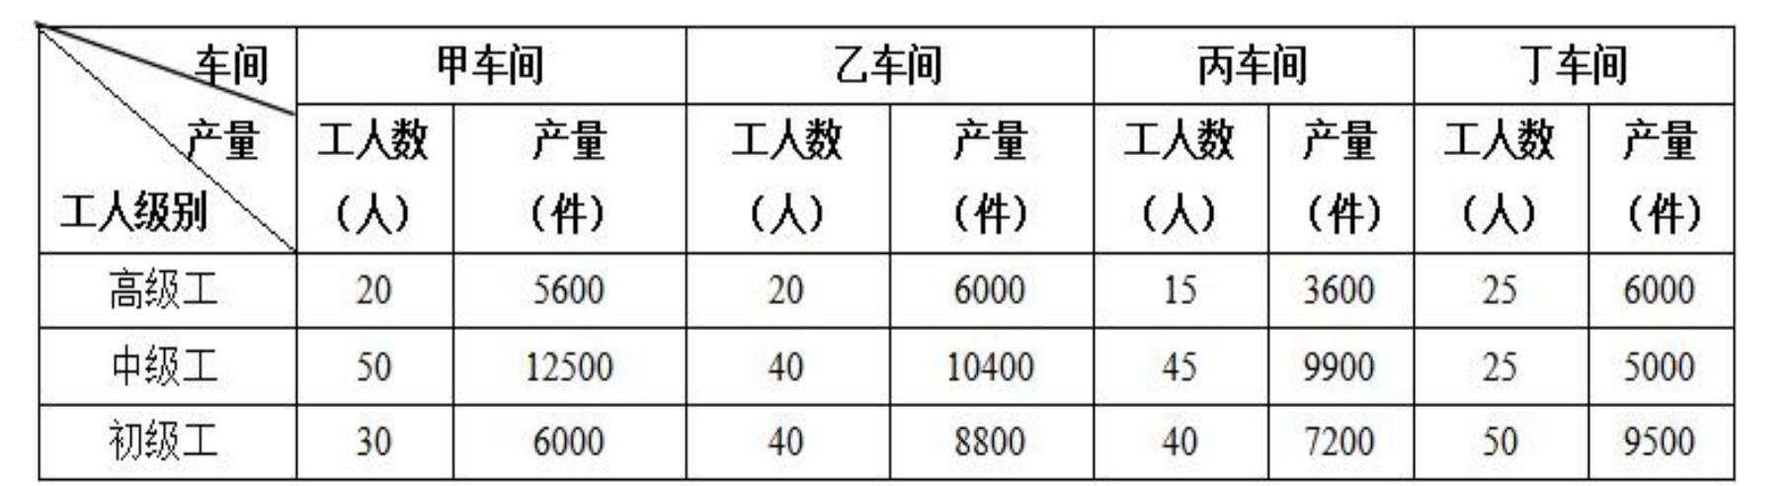
116.本车间中中级工占比最大的是：
A.甲 B.乙
C.丙 D.丁
117.高级工劳动生产率最高的车间是：
A.甲 B.乙
C.丙 D.丁
118.车间劳动生产率从高到低依次排列正确的是：
A.甲＞乙＞丙＞丁 B.乙＞甲＞丙＞丁
C.丙＞丁＞乙＞甲 D.丁＞乙＞丙＞甲
119.同车间中，初级工较高级工劳动率差距最小的是：
A.甲 B.乙
C.丙 D.丁
120.根据资料，下列说法正确的是：
A.车间总产量占企业总产量比重最大的是甲车间
B.按工人级别来分，劳动生产率最高的是中级工
C.该企业最应当加强对丁车间人工的劳动生产率培训
D.只有丙车间的劳动生产率低于所在企业的平均劳动生产率
三、根据所给材料，回答下列题目。
CIER 指数用来反映就业市场景气程度，其计算方法是：CIER 指数=市场招聘需求人数/市场求职申请人数。根据有关机构发布的数据，2018 年第一季度 CIER 指数为 1.91，第二季度为 1.88，第三季度为 1.97，第四季度为 2.38。2018 年第三季度，招聘需求人数环比下降 20.79%，求职申请人数环比下降 24.37%；第四季度，招聘需求人数环比增加 25.42%，求职申请人数环比增加 3.9%。
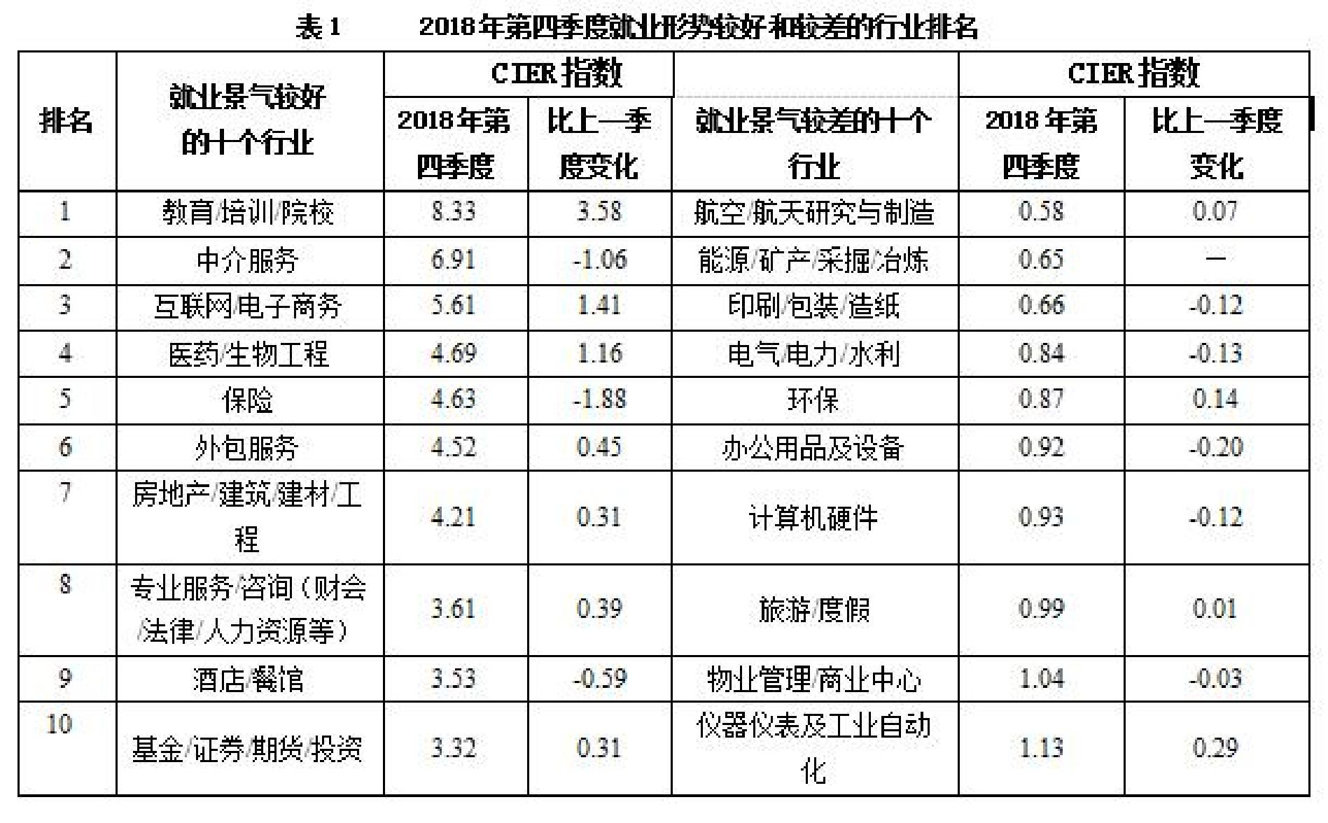
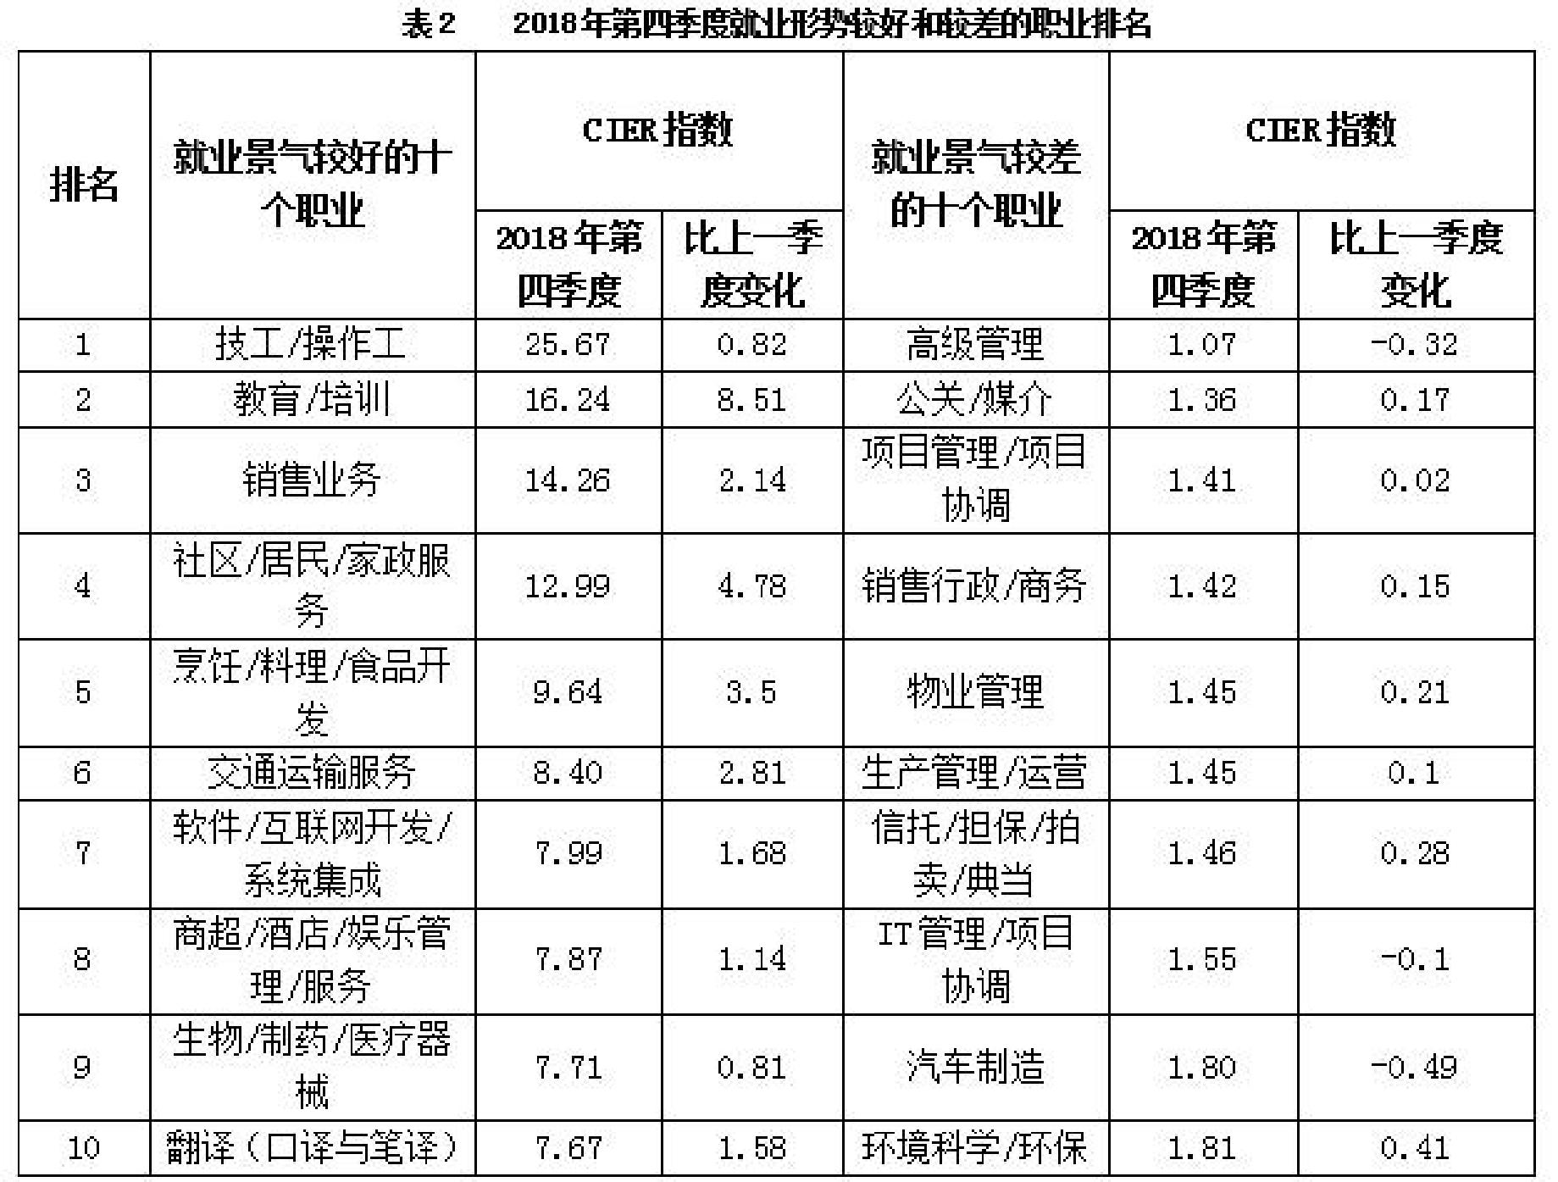
121.2018 年第四季度的CIER 指数比第三季度有所上升，对其原因表述正确的是：
A.招聘需求人数增加比率大于求职申请人数增加比率
B.招聘需求人数增加比率小于求职申请人数增加比率
C.招聘需求人数增加比率大于求职申请人数减少比率
D.招聘需求人数增加比率小于求职申请人数减少比率
122.下列选项中，对 2018 年四个季度 CIER 指数变化表示正确的是：
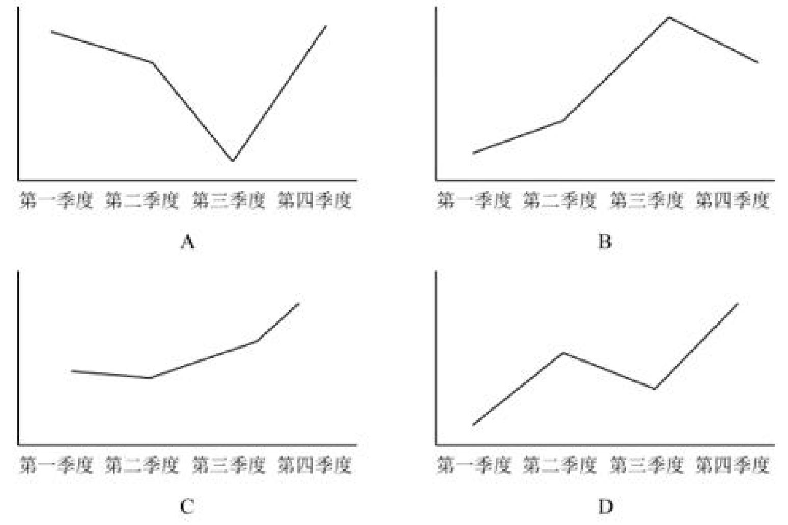
123.与第三季度相比，第四季度 CIER 指数上升最快的职业是：
A.社区/居民/家政服务 B.教育/培训
C.技工/操作工 D.高级管理
124.根据第四季度数据，可以推断下列行业在第三季度 CIER 指数最高的是：
A.教育/培训/院校 B.医药/生物工程
C.互联网/电子商务 D.中介服务
125 已列职业中，在第三季度 CIER 指数不低于 1.5 的个数为：
A.10 B.11
C.12 D.13
四、根据所给材料，回答下列题目。
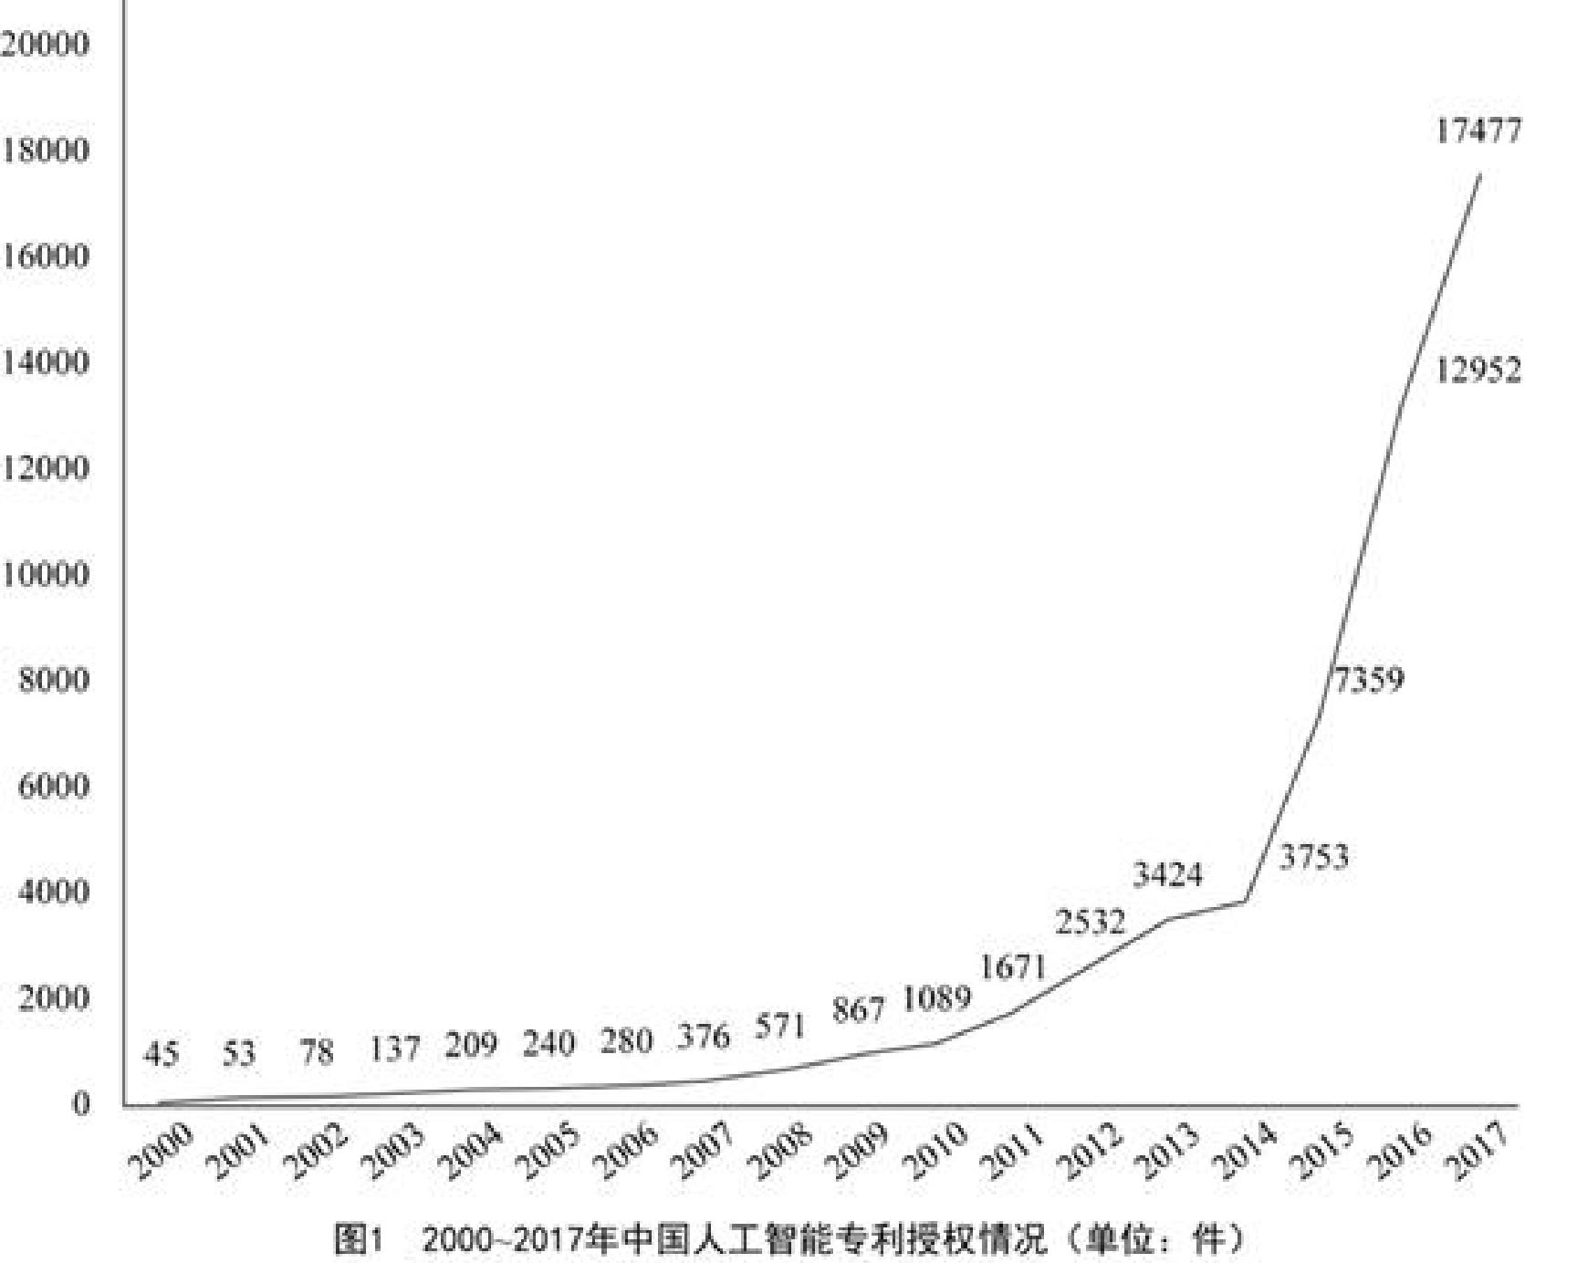
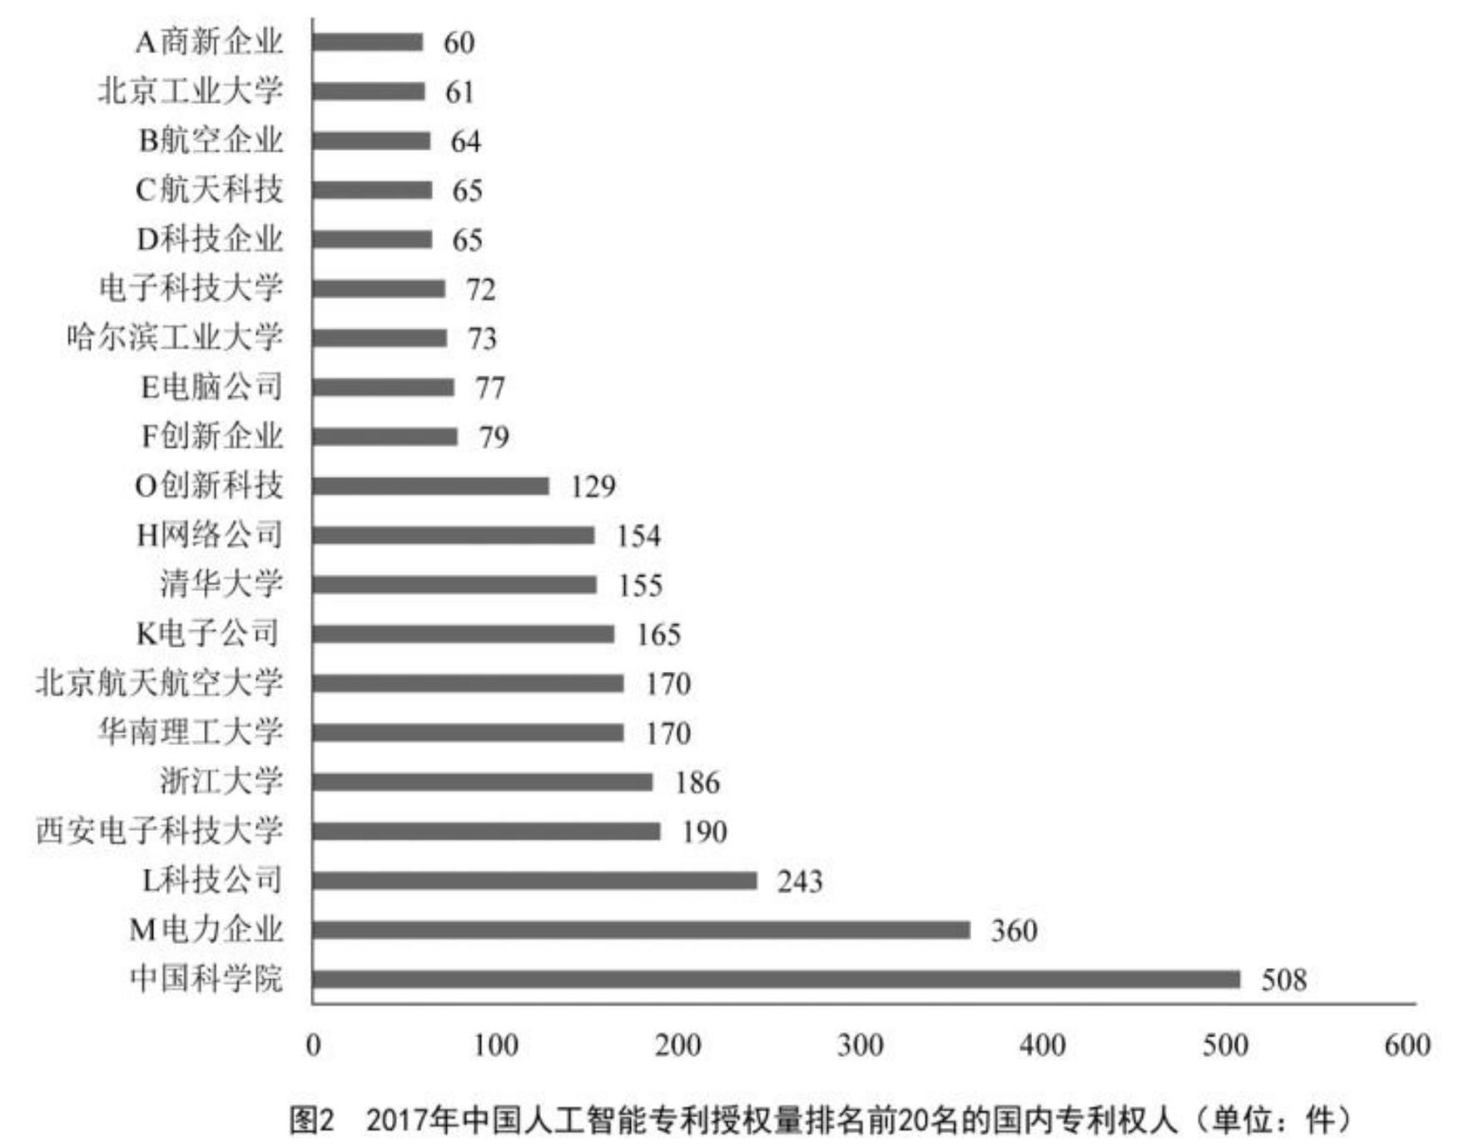
注：排名前 20 名的高校，科研院校有：北京工业大学、 电子科技大学、哈尔滨工业大学、清华大学、北京航天航空大学、华南理工大学、浙江大学、西安电子科技大学及中国科学院，其余均为企业。
126.从历年专利授权量变化趋势来看，2014 至 2017 年我国人工智能领域专利处于：
A.起步萌芽期 B.发展停滞期
C.缓慢发展期 D.快速发展期
127.下列年份中，中国人工智能专利授权量增速最快的是：
A.2007 年 B.2012 年
C.2015 年 D.2017 年
128.下列选项中，在 2017 年中国人工智能专利授权量最多的是：
A.A 高新企业 B.M 电力企业
C.L 科技公司 D.E 电脑公司
129.在位列中国人工智能专利授权量前 20 名的国内专利权人中，浙江大学的专利授权量占比约为：
A.1% B.6%
C.15% D.30%
130.能够从上述资料推出的是：
A.2014 年是人工智能专利研发的第一个井喷年
B.2014 年至 2017 年人工智能领域专利授权量年均增速为 120%
C.中国科学院仅 2017 年的人工智能专利授权量就接近 2000 至 2004 年 5 年全国授权量的总和
D.2017 年排名前 20 名的国内专利权人，其人工智能专利授权量占当年人工智能专利授权总量的比例超过了 40%

